Настройка среды

1. Скачать Postman и зарегистрировать аккаунт (<https://www.postman.com/downloads/>)
2. Импортировать коллекцию <https://www.getpostman.com/collections/83758b92ebc3cab248de>
3. Завести аккаунт на GitHub если его ещё нет. Сгенерировать токен для авторизации и сохранить его (<https://github.com/settings/tokens/new> )
4. Скачать и установить Java Development Kit. Версия 1.8.202 (https://www.oracle.com/java/technologies/javase/javase8-archive-downloads.html)
5. Добавить переменные среды: JAVA_HOME и Path:

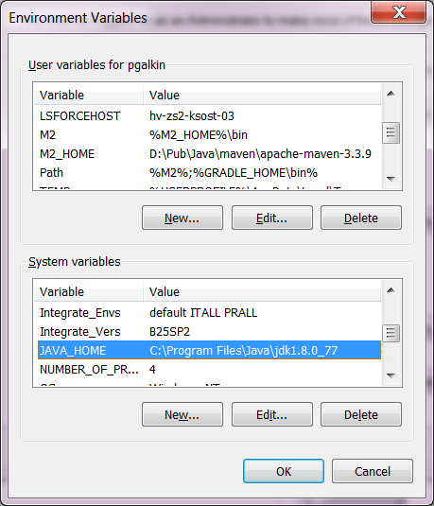

Добавить “%JAVA_HOME%\bin” в конец значения переменной Path через точку с запятой. Например:

***%SystemRoot%\system32;%SystemRoot%;%SystemRoot%\System32\Wbem;%SYSTEMROOT%\System32\WindowsPowerShell\v1.0\;C:\Program Files\TortoiseSVN\bin; %JAVA_HOME%\bin***

1. Скачать и распаковать Maven в любое место на жёстком диске. Например C:/maven/apache-maven-3.3.9. Версия 3.3.9, или старше.

[Download Maven](http://apache.javapipe.com/maven/maven-3/3.3.9/binaries/apache-maven-3.3.9-bin.zip)

1. Настроить переменные среды: M2_HOME= “C:/maven/apache-maven-3.3.9”, M2 = “%M2_HOME%\bin” and Path = “%M2%”.

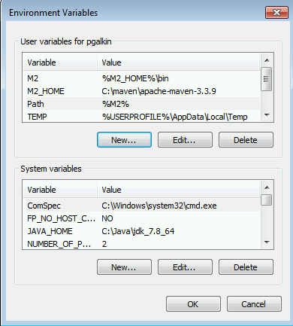

1. Скачать и установить IntelliJ IDEA [download](https://www.jetbrains.com/idea/download/?fromIDE=#section=windows) IDEA Версия для Community Edition не младше 2017.3.4
2. Создать новый maven проект в IDEA

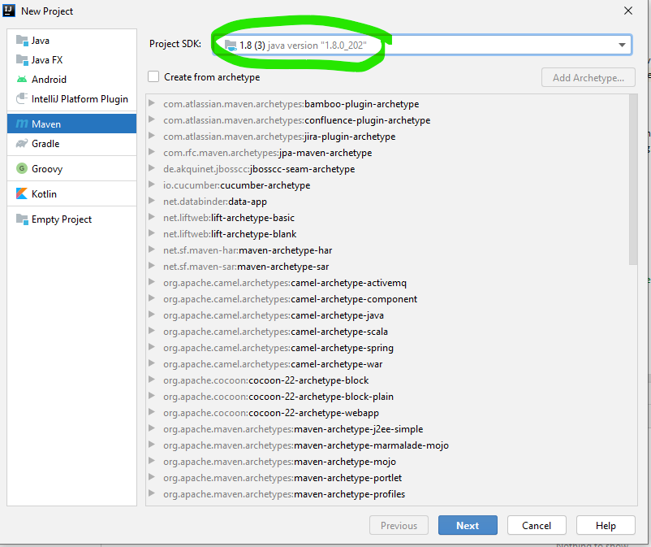

1. Добавить следующие зависимости в проект

<dependencyManagement>  
 <dependencies>  
 <dependency>  
 <groupId>org.junit</groupId>  
 <artifactId>junit-bom</artifactId>  
 <version>5.7.2</version>  
 <type>pom</type>  
 <scope>import</scope>  
 </dependency>  
 </dependencies>  
</dependencyManagement>  
  
<dependencies>  
 <dependency>  
 <groupId>org.projectlombok</groupId>  
 <artifactId>lombok</artifactId>  
 <version>1.18.20</version>  
 <scope>provided</scope>  
 </dependency>  
  
 <dependency>  
 <groupId>io.rest-assured</groupId>  
 <artifactId>rest-assured</artifactId>  
 <version>4.4.0</version>  
 <scope>test</scope>  
 </dependency>  
  
 <dependency>  
 <groupId>com.squareup.retrofit2</groupId>  
 <artifactId>retrofit</artifactId>  
 <version>2.9.0</version>  
 </dependency>  
  
 *<!-- https://mvnrepository.com/artifact/com.squareup.retrofit2/converter-gson -->* <dependency>  
 <groupId>com.squareup.retrofit2</groupId>  
 <artifactId>converter-gson</artifactId>  
 <version>2.9.0</version>  
 </dependency>  
  
 *<!-- https://mvnrepository.com/artifact/com.squareup.retrofit2/converter-scalars -->* <dependency>  
 <groupId>com.squareup.retrofit2</groupId>  
 <artifactId>converter-scalars</artifactId>  
 <version>2.9.0</version>  
 </dependency>  
  
  
 <dependency>  
 <groupId>org.junit.jupiter</groupId>  
 <artifactId>junit-jupiter-engine</artifactId>  
 <version>5.7.2</version>  
 <scope>test</scope>  
 </dependency>  
  
 <dependency>  
 <groupId>org.junit.jupiter</groupId>  
 <artifactId>junit-jupiter-api</artifactId>  
 <version>5.7.2</version>  
 <scope>test</scope>  
 </dependency>  
  
 <dependency>  
 <groupId>com.fasterxml.jackson.core</groupId>  
 <artifactId>jackson-databind</artifactId>  
 <version>2.9.8</version>  
 </dependency>  
</dependencies>  
  
<build>  
 <plugins>  
 <plugin>  
 <groupId>org.apache.maven.plugins</groupId>  
 <artifactId>maven-compiler-plugin</artifactId>  
 <configuration>  
 <source>8</source>  
 <target>8</target>  
 </configuration>  
 </plugin>  
 <plugin>  
 <artifactId>maven-surefire-plugin</artifactId>  
 <version>2.22.2</version>  
 </plugin>  
 </plugins>  
</build>